INFORMASJON OM UNDERVISNINGSTILBUDET I
LYNGDAL KULTURSKOLE
Undervisningssted Byremo og Konsmo
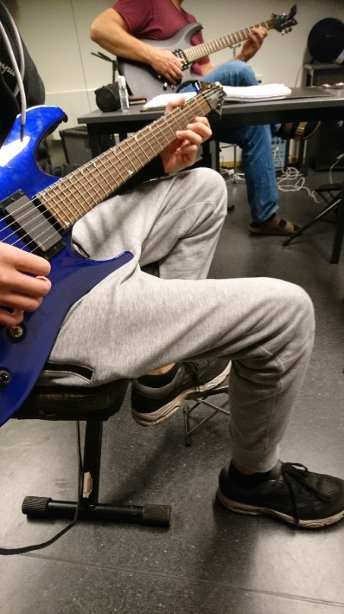
Har du lyst til å lære å spille gitar, el-bass eller trommer?
Lyngdal kulturskole har ledige elevplasser og du er velkommen til å teste ut tilbudet gratis noen uker før du bestemmer deg for å begynne.

Kulturskolelærer Mikael G. Haug underviser på Byremo og Konsmo onsdager.
Ta kontakt med ham tlf. 908 46 501 for å avtale tid for en prøvetime.
Mer info og søknadsskjema på lyngdal.kommune.no

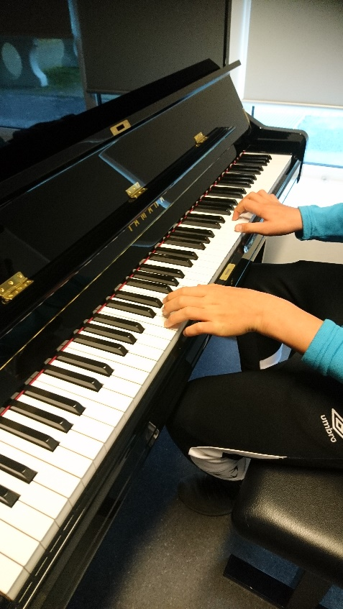
Har du lyst til å lære å spille piano?
Pianolærer i kulturskolen, Kari Matti Tamper, ønsker deg velkommen til å sjekke ut om dette tilbudet passer for deg. Undervisning på Byremo og Konsmo tirsdager og onsdager.
Ta kontakt med ham på tlf. 951 36 951 for å avtale tid for prøvetime.
Begge tilbudene gjelder for barn og unge i skolealder, dersom det er ledig kapasitet er voksne velkommen til å søke om elevplass.
Mvh. Kulturskolerektor Marianne Bøksle tlf. 957 48 426
marianne.boksle@lyngdal.kommune.no

